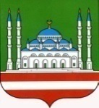

МЭРИЯ ГОРОДА ГРОЗНОГО  МУНИЦИПАЛЬНОЕ БЮДЖЕТНОЕ  ОБЩЕОБРАЗОВАТЕЛЬНОЕ УЧРЕЖДЕНИЕ  «СРЕДНЯЯ ОБЩЕОБРАЗОВАТЕЛЬНАЯ ШКОЛА № 66» г. ГРОЗНОГО  г. Грозный ул. Р.М.Шабазова б/н  Чеченская Республика,366007  Тел./факс: 8(989)934-81-19  e-mail: grozny-star-66@yandex.ru | СОЬЛЖА ГIАЛИН МЭРИ  «ЦЕНТРАЛЬНИ ЮКЪАРДЕШАРАН ШКОЛА № 66»  СОЬЛЖА-ГIАЛИН МУНИЦИПАЛЬНИ ЮКЪАРДЕШАРАН УЧРЕЖДЕНИ  СОЬЛЖА-ГIАЛА, Р.М.ШАБАЗОВА Б/Н  Нохчийн Республика,366007  Тел./факс: 8 (989)934-81-19  e-mail: grozny-star-66@yandex.ru

П Р И К А З

№ 154 от 31.08.2018 г.

г. Грозный

«Об утверждении основной образовательной программы
среднего общего образования МБОУ «СОШ № 66» г. Грозного»

В соответствии с решением педагогического совета МБОУ «СОШ № 66» г. Грозного от «31» августа 2018 г., протокол № 1, решением коллегиального органа МБОУ «СОШ № 66» г. Грозного от «31» августа 2018 г. протокол № 1,

ПРИКАЗЫВАЮ:

1. Утвердить основную образовательную программу среднего общего образования МБОУ «СОШ № 66» г. Грозного.
2. Заместителю руководителя по УВР Домбаевой Л.В. обеспечить мониторинг качества реализации основной образовательной программы среднего общего образования.
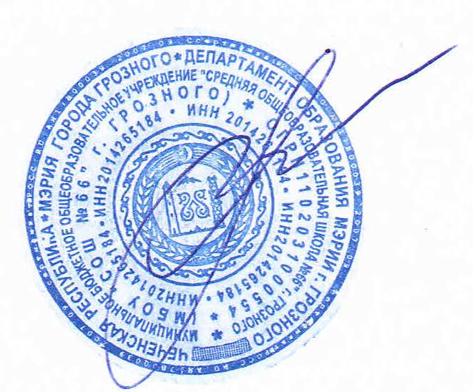
3. Контроль исполнения настоящего приказа оставляю за собой.

И.о.директора Л.С.Магомадова

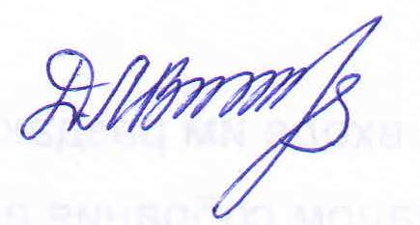
С приказом ознакомлены:
____________________Домбаева Л.В.

